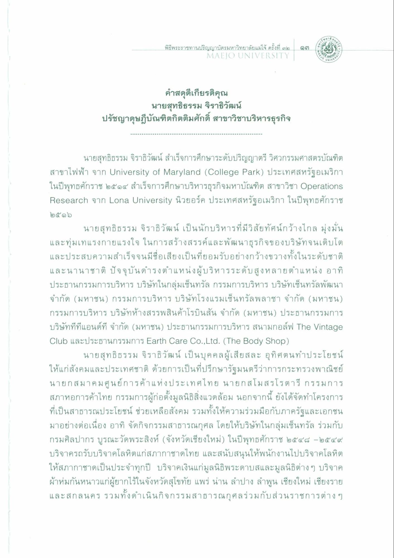
พิธีพระราชทานปริญญาบัตรมหาวิทยาลัยแม่โจ้ ครั้งที่ ๓๒
MAEJO UNIVERSITY
๑๓
TEJO
(๕
ERSITY
O UNIV
คําสดุดีเกียรติคุณ
นายสุทธิธรรม จิราธิวัฒน์ ปรัชญาดุษฎีบัณฑิตกิตติมศักดิ์ สาขาวิชาบริหารธุรกิจ
นายสุทธิธรรม จิราธิวัฒน์ สําเร็จการศึกษาระดับปริญญาตรี วิศวกรรมศาสตรบัณฑิต สาขาไฟฟ้า จาก University of Maryland (College Park) ประเทศสหรัฐอเมริกา ในปีพุทธศักราช ๒๕๑๔ สําเร็จการศึกษาบริหารธุรกิจมหาบัณฑิต สาขาวิชา Operations Research จาก Lona University นิวยอร์ค ประเทศสหรัฐอเมริกา ในปีพุทธศักราช ๒๕๑๖
นายสุทธิธรรม จิราธิวัฒน์ เป็นนักบริหารที่มีวิสัยทัศน์กว้างไกล มุ่งมั่น และทุ่มเทแรงกายแรงใจ ในการสร้างสรรค์และพัฒนาธุรกิจของบริษัทจนเติบโต และประสบความสําเร็จจนมีชื่อเสียงเป็นที่ยอมรับอย่างกว้างขวางทั้งในระดับชาติ และนานาชาติ ปัจจุบันดํารงตําแหน่งผู้บริหารระดับสูงหลายตําแหน่ง อาทิ ประธานกรรมการบริหาร บริษัทในกลุ่มเซ็นทรัล กรรมการบริหาร บริษัทเซ็นทรัลพัฒนา จํากัด (มหาชน) กรรมการบริหาร บริษัทโรงแรมเซ็นทรัลพลาซา จํากัด (มหาชน) กรรมการบริหาร บริษัทห้างสรรพสินค้าโรบินสัน จํากัด (มหาชน) ประธานกรรมการ บริษัทที่ทีแอนด์ที จํากัด (มหาชน) ประธานกรรมการบริหาร สนามกอล์ฟ The Vintage Club และประธานกรรมการ Earth Care Co.,Ltd. (The Body Shop)
นายสุทธิธรรม จิราธิวัฒน์ เป็นบุคคลผู้เสียสละ อุทิศตนทําประโยชน์ ให้แก่สังคมและประเทศชาติ ด้วยการเป็นที่ปรึกษารัฐมนตรีว่าการกระทรวงพาณิชย์ นายกสมาคมศูนย์การค้าแห่งประเทศไทย นายกสโมสรโรตารี กรรมการ สภาหอการค้าไทย กรรมการผู้ก่อตั้งมูลนิธิสิ่งแวดล้อม นอกจากนี้ ยังได้จัดทําโครงการ ที่เป็นสาธารณประโยชน์ ช่วยเหลือสังคม รวมทั้งให้ความร่วมมือกับภาครัฐและเอกชน มาอย่างต่อเนื่อง อาทิ จัดกิจกรรมสาธารณกุศล โดยให้บริษัทในกลุ่มเซ็นทรัล ร่วมกับ กรมศิลปากร บูรณะวัดพระสิงห์ (จังหวัดเชียงใหม่) ในปีพุทธศักราช ๒๕๔๘ - ๒๕๔๙ บริจาครถรับบริจาคโลหิตแก่สภากาชาดไทย และสนับสนุนให้พนักงานไปบริจาคโลหิต ให้สภากาชาดเป็นประจําทุกปี บริจาคเงินแก่มูลนิธิพระดาบสและมูลนิธิต่าง ๆ บริจาค ผ้าห่มกันหนาวแก่ผู้ยากไร้ในจังหวัดสุโขทัย แพร่ น่าน ลําปาง ลําพูน เชียงใหม่ เชียงราย และสกลนคร รวมทั้งดําเนินกิจกรรมสาธารณกุศลร่วมกับส่วนราชการต่าง ๆ

